2011至2019年IT行业薪酬数据分析
孙晋辰¹
1大连理工大学软件学院 辽宁大连 116620
（201892095@mail.dlut.edu.cn）

摘 要 近年来，信息技术、互联网技术大力发展。作为行业的主要经济指标，IT行业薪酬数据的变化深刻地反映了IT行业的发展趋势。文章致力于分析2011至2019年IT行业薪酬数据，以IT行业与其他行业薪酬对比、IT行业不同地区以及不同时间薪酬对比为切入点，对现阶段IT行业薪酬状况以及其跨地域变化、跨时间变化的特性进行分析与探讨，并在此基础上对IT行业未来的发展趋势进行展望。
关键词：IT行业；薪酬；对比分析；跨地域变化；跨时间变化；
中图法分类号 F426

- 引言
IT(Information Technology)产业是运用信息手段和技术，收集、整理、储存、传递信息情报，提供信息服务，并提供相应的信息手段、信息技术等服务的产业。作为一门新兴的产业，它建立在现代科学理论和科学技术基础之上，采用了先进的理论和通讯技术，是一门带有高科技性质的服务性产业。
近年来，信息技术、互联网技术大力发展,对社会各领域的渗透进一步加强。作为整个行业的风向标，IT行业薪酬数据的变化深刻地反映了该行业的发展与变革趋势。针对IT行业薪资数据进行深入分析，有利于该行业人员清晰认识行业现行状况，并进一步明确行业发展趋势与方向。现阶段IT行业薪酬数据来源丰富，但缺乏专业、深入的数据分析与挖掘，IT行业薪酬分析领域也缺乏相关学者进行研究。
本文以中国人民共和国国家统计局统计数据为依据，以IT行业与其他行业薪酬对比、IT行业不同地区以及不同时间薪酬对比为切入点，对IT行业现阶段薪酬状况进行深入分析，探讨其跨地域变化、跨时间变化的特性，并对IT行业未来发展趋势进行展望，以期为IT从业人员与其他相关人员进一步研究该行业发展趋势提供可借鉴思路与依据。
- IT行业与其他行业薪酬对比
  - 2019年IT行业与其他行业薪酬对比
如表1所列，2019年信息传输、计算及服务和软件业城镇单位就业人员平均工资为161352元，位于全行业首位，科学研究、技术服务和地质勘查业就业人员平均工资为133459元，位于全行业次位，全行业平均值为90501元，即IT行业薪酬高于科学研究、技术服务和地质勘查业薪酬20.90%，高于全行业薪酬平均值78.28%。
表1 按行业分城镇单位就业人员平均工资(元)表^{[1]}
Table 1 Table of average wage of employees in urban units by industry
行业\时间(年) | 2019 | 2018 | 2017 | 2016 | 2015 | 2014 | 2013 | 2012 | 2011
信息传输、计算机服务和软件业 | 161352 | 147678 | 133150 | 122478 | 112042 | 100845 | 90915 | 80510 | 70918
科学研究、技术服务和地质勘查业 | 133459 | 123343 | 107815 | 96638 | 89410 | 82259 | 76602 | 69254 | 64252
金融业 | 131405 | 129837 | 122851 | 117418 | 114777 | 108273 | 99653 | 89743 | 81109
卫生、社会保障和社会福利业 | 108903 | 98118 | 89648 | 80026 | 71624 | 63267 | 57979 | 52564 | 46206
电力、燃气及水的生产和供应业 | 107733 | 100162 | 90348 | 83863 | 78886 | 73339 | 67085 | 58202 | 52723
文化、体育和娱乐业 | 107708 | 98621 | 87803 | 79875 | 72764 | 64375 | 59336 | 53558 | 47878
教育 | 97681 | 92383 | 83412 | 74498 | 66592 | 56580 | 51950 | 47734 | 43194
交通运输、仓储和邮政业 | 97050 | 88508 | 80225 | 73650 | 68822 | 63416 | 57993 | 53391 | 47078
公共管理和社会组织 | 94369 | 87932 | 80372 | 70959 | 62323 | 53110 | 49259 | 46074 | 42062
采矿业 | 91068 | 81429 | 69500 | 60544 | 59404 | 61677 | 60138 | 56946 | 52230
全行业平均值 | 90501 | 82413 | 74318 | 67569 | 62029 | 56360 | 51483 | 46769 | 41799
批发和零售业 | 89047 | 80551 | 71201 | 65061 | 60328 | 55838 | 50308 | 46340 | 40654
租赁和商务服务业 | 88190 | 85147 | 81393 | 76782 | 72489 | 67131 | 62538 | 53162 | 46976
房地产业 | 80157 | 75281 | 69277 | 65497 | 60244 | 55568 | 51048 | 46764 | 42837
制造业 | 78147 | 72088 | 64452 | 59470 | 55324 | 51369 | 46431 | 41650 | 36665
建筑业 | 65580 | 60501 | 55568 | 52082 | 48886 | 45804 | 42072 | 36483 | 32103
水利、环境和公共设施管理业 | 61158 | 56670 | 52229 | 47750 | 43528 | 39198 | 36123 | 32343 | 28868
居民服务和其他服务业 | 60232 | 55343 | 50552 | 47577 | 44802 | 41882 | 38429 | 35135 | 33169
住宿和餐饮业 | 50346 | 48260 | 45751 | 43382 | 40806 | 37264 | 34044 | 31267 | 27486
农、林、牧、渔业 | 39340 | 36466 | 36504 | 33612 | 31947 | 28356 | 25820 | 22687 | 19469

  - 2011-2019年IT行业与其他行业薪酬对比
选取表1中2019年城镇单位就业人员平均工资排名前五位行业、排名后五位行业以及全行业平均值，对这些行业在2011年至2019年间薪酬变化情况进行分析。如图1所示，2011年至2015年，IT行业就业人员平均薪酬仅次于金融业就业人员平均薪酬，自2016年起，IT行业就业人员平均薪酬超越金融业就业人员平均薪酬，连续4年位居全行业首位。
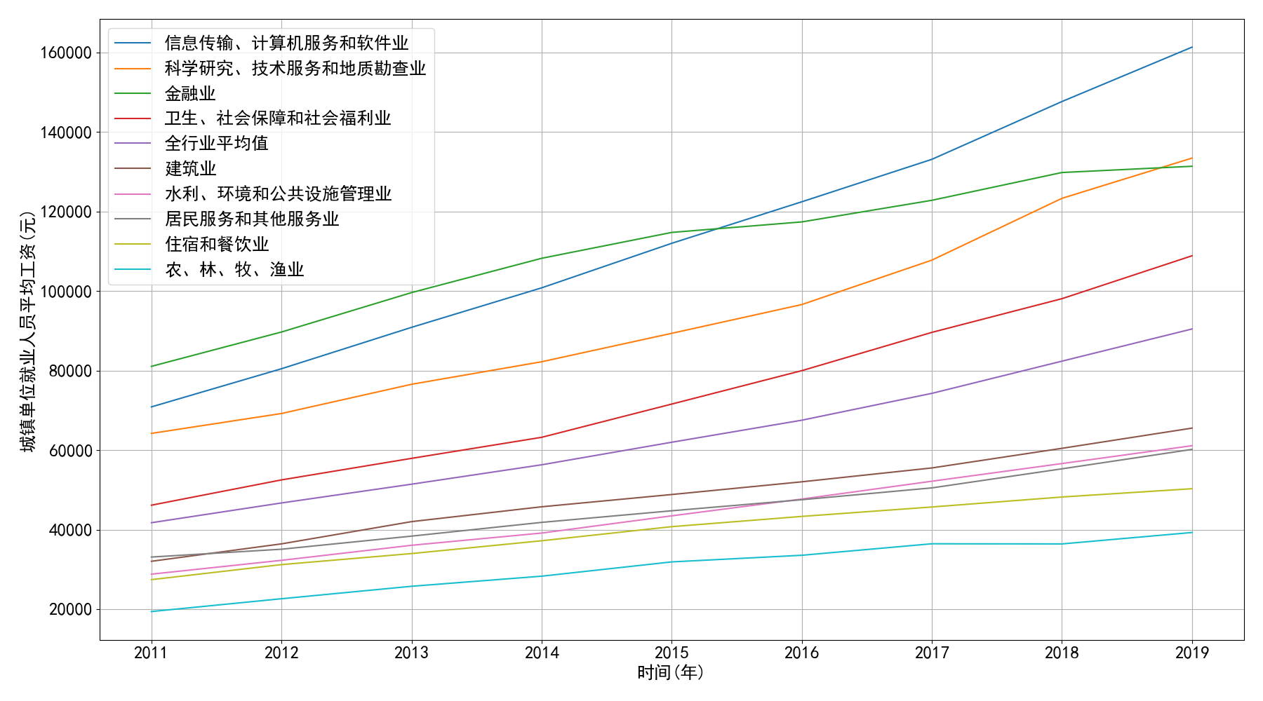
图1 2011-2019年代表行业城镇单位就业人员平均工变化趋势图
Fig.1 Trend chart of average employment of urban units in representative industries from 2011 to 2019
- IT行业多地区薪酬对比
  - 全部省/直辖市薪酬对比
如表2所列，2019年上海市、北京市、浙江省IT行业城镇单位就业人员平均工资最高，分别为237405元、234121元、223499元，而甘肃省、河南省、黑龙江省IT行业城镇单位就业人员平均工资最低，分别为80909元、79992元、71471元，即IT行业平均薪酬具有显著的跨地区差异。
表2 分地区IT行业城镇单位就业人员平均工资(元)表^{[2]}
Table 2 Table of average wage of employees in urban units of IT industry by Region
地区\时间(年) | 2019 | 2018 | 2017 | 2016 | 2015 | 2014 | 2013 | 2012 | 2011
上海市 | 237405 | 232522 | 212063 | 200657 | 183365 | 170174 | 153989 | 127888 | 120196
北京市 | 234121 | 205834 | 183183 | 170531 | 159486 | 148828 | 136599 | 130154 | 116755
浙江省 | 223499 | 190839 | 165532 | 145657 | 126266 | 114908 | 106946 | 96741 | 83493
广东省 | 175333 | 158044 | 147039 | 135859 | 126083 | 108465 | 100186 | 80595 | 72847
陕西省 | 152088 | 135541 | 130891 | 121311 | 104928 | 91423 | 69266 | 56137 | 43008
江苏省 | 147409 | 144766 | 143002 | 130501 | 117249 | 102341 | 94616 | 80340 | 72919
天津市 | 144510 | 128696 | 151778 | 137440 | 134331 | 116902 | 102922 | 87458 | 74804
重庆市 | 131356 | 123128 | 112043 | 100517 | 92958 | 84189 | 73598 | 70598 | 63176
西藏自治区 | 130430 | 123604 | 98423 | 103647 | 98675 | 80195 | 80988 | 36877 | 56135
四川省 | 125696 | 110548 | 95805 | 88800 | 82883 | 77268 | 69552 | 56506 | 46954
福建省 | 124370 | 107642 | 98427 | 93774 | 84288 | 78734 | 74101 | 67917 | 59763
海南省 | 113936 | 117730 | 124017 | 105687 | 115013 | 79160 | 78812 | 67537 | 65525
广西壮族自治区 | 107824 | 91934 | 93936 | 84064 | 76688 | 65285 | 58162 | 45815 | 43143
青海省 | 107050 | 87547 | 79183 | 71273 | 72527 | 60662 | 49989 | 54819 | 47356
辽宁省 | 106814 | 99280 | 91990 | 88995 | 83665 | 78751 | 72837 | 66914 | 60766
贵州省 | 104948 | 108388 | 91063 | 79355 | 80955 | 75068 | 64260 | 53384 | 45841
新疆维吾尔自治区 | 104606 | 105184 | 98251 | 84086 | 78238 | 70757 | 64214 | 54862 | 48034
湖北省 | 104540 | 105918 | 88774 | 86398 | 72380 | 64563 | 56715 | 44182 | 39229
宁夏回族自治区 | 104328 | 102816 | 90085 | 80617 | 77487 | 69067 | 65043 | 59420 | 52173
山东省 | 101077 | 98005 | 89063 | 84346 | 81249 | 77282 | 74249 | 60459 | 52186
湖南省 | 95989 | 96561 | 81785 | 76123 | 68020 | 58884 | 54344 | 47314 | 41330
河北省 | 94052 | 86861 | 84317 | 109196 | 93983 | 83469 | 69718 | 50628 | 46842
云南省 | 92629 | 85135 | 80497 | 75240 | 72496 | 62746 | 56193 | 48332 | 42088
安徽省 | 91580 | 84256 | 77304 | 72390 | 67922 | 62501 | 53755 | 47492 | 41378
内蒙古自治区 | 91272 | 84163 | 74162 | 67444 | 65420 | 61123 | 54434 | 45675 | 40857
江西省 | 88865 | 82800 | 73333 | 71535 | 60353 | 56721 | 57867 | 44438 | 37676
山西省 | 84761 | 83095 | 77870 | 64686 | 60160 | 56094 | 49299 | 38562 | 35697
吉林省 | 82785 | 82963 | 72064 | 64923 | 63448 | 56439 | 49288 | 44257 | 38956
甘肃省 | 80909 | 75412 | 67912 | 60292 | 54916 | 45628 | 39962 | 33062 | 25181
河南省 | 79992 | 79543 | 72373 | 62467 | 60671 | 52779 | 47671 | 44518 | 38208
黑龙江省 | 71471 | 64022 | 65370 | 62707 | 64070 | 59055 | 55854 | 50042 | 45331

结合省市地域特点进行分析，如图2所示，可以发现：上海市、北京市、浙江省、广东省等东部先行发展地区的IT行业从业人员平均薪酬较高，而地处西部的甘肃省与以传统工业为主的黑龙江省等地区的IT行业从业人员平均薪酬较低。
通过进一步计算，可以发现：全国各省与直辖市IT行业城镇单位就业人员平均工资的平均值为120504.7元，全国31个省份与直辖市中仅有11个省份或直辖市高于平均值，进一步验证了IT行业平均薪酬存在着较大的跨地区差异。

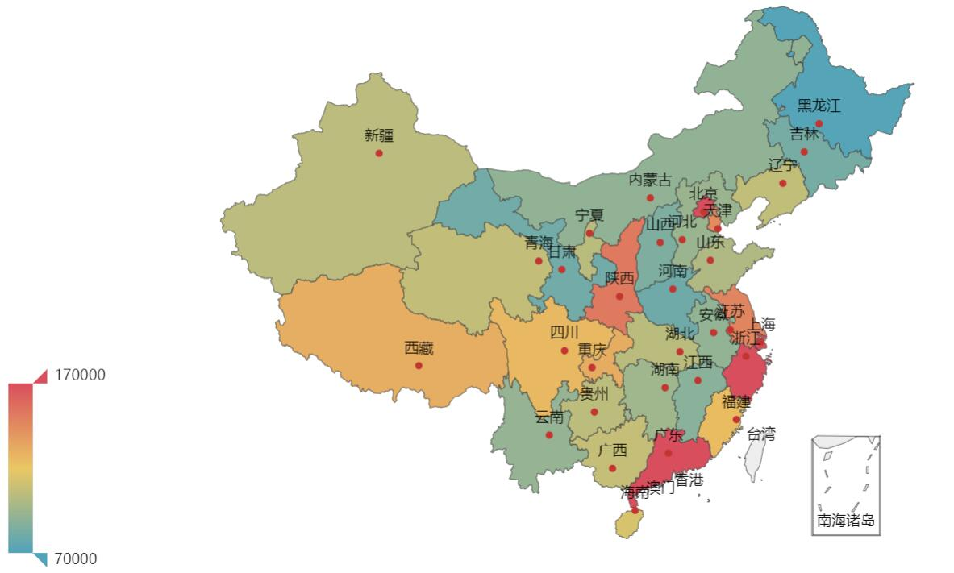
图2 2019中国各省/直辖市IT行业城镇单位就业人员平均工资分布图
Fig.2 Distribution of average wage of employees in urban units of IT industry in China's provinces / municipalities in 2019
  - 代表地区薪酬对比
针对表2中排名前四位与最后四位的地区的2011-2019年IT行业平均薪酬进行分析，如图3所示。通过进一步分析，可以发现：该八个地区的IT行业平均薪酬在2011至2019年间均有上升，其中浙江省为增幅最大的地区，其2019年IT行业平均薪酬相比2011年增加了140006元；黑龙江省为增幅最小的地区，其2019年IT行业平均薪酬相比2011年增加了26140元，仅为最大增幅的18.67%。此外，排名前四位的上海市、北京市、浙江省、广州省增幅较大，平均增幅为119266.8元，增长趋势显著；排名位于最后四位的吉林省、甘肃省、河南省、黑龙江省增幅较小，平均增幅为41870.25元，增长趋势偏缓。
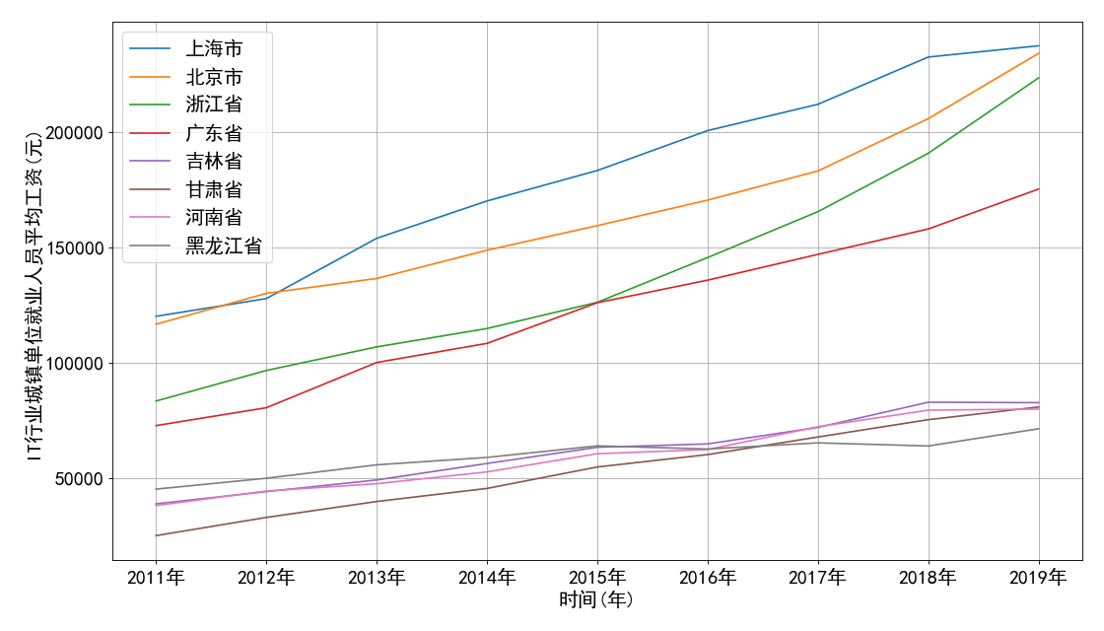
图3 2011-2019年代表地区IT行业城镇单位就业人员平均工资变化趋势图
Fig.3 Trend chart of average wage of urban employees in IT industry in representative regions from 2011 to 2019
- IT行业薪酬变化情况分析
  - 年度薪酬同比增长率分析
选取表1信息传输、计算机服务和软件业2011-2019年城镇单位就业人员平均工资，计算其每年同比增长率，如表3所示。通过进一步分析，可以发现IT行业平均薪酬在2011-2019年期间，同比增长率最低为8.71%，最高为13.53%，标准差为1.62%，即在此期间IT行业平均薪酬稳步增长，形势相对较好。
表3 2011-2019年IT行业城镇单位就业人员平均工资表
Table 3 Table of average wage of employees in urban units of IT industry from 2011 to 2019
时间/年 | 城镇单位就业人员平均工资/元 | 同比增长率
2011 | 70918 | -
2012 | 80510 | 13.53%
2013 | 90915 | 12.92%
2014 | 100845 | 10.92%
2015 | 112042 | 11.10%
2016 | 122478 | 9.31%
2017 | 133150 | 8.71%
2018 | 147678 | 10.91%
2019 | 161352 | 9.26%

  - 年度薪酬增长趋势分析
绘制2011年至2019年IT行业平均薪酬变化趋势图，如图4所示。通过进一步分析，可以发现：2012年后IT行业平均薪酬同比增长率有所放缓，2017年同比增长率达到最低值8.71%，但依然维持增长趋势。
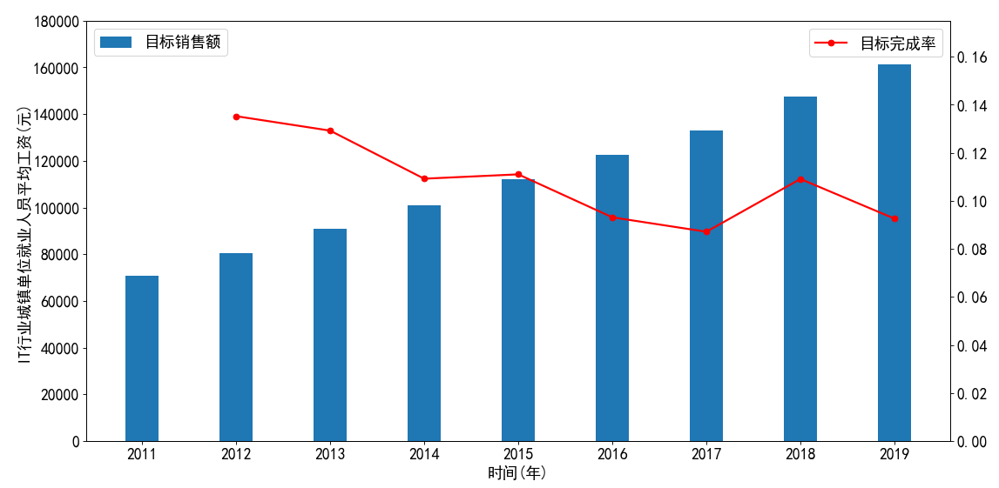
图4 2011-2019年IT行业城镇单位就业人员平均工资变化趋势图
Fig.4 Average wage change trend of urban unit employees in IT industry from 2011 to 2019
- 结论
通过以上针对2011年至2019年间中国城镇单位就业人员平均工资数据的分析，包括IT行业与其他行业薪酬对比分析、不同地区以及不同时间IT行业薪酬对比分析，得出以下结论：IT行业薪酬为现阶段全行业最高薪酬，且增长趋势稳定，但存在一定的跨地区差距。在后续研究中，文章将致力于整合分析疫情期间数据，从而为IT行业从业人员与其他相关人员提供更为实用的参考依据。

参考文献
[1] National Bureau of Statistics of the PRC.Annual data[EB/OL].(2021)[2021-4-5]. https://data.stats.gov.cn/easyquery.htm?cn=C01.
中华人民共和国国家统计局.年度数据[EB/OL].(2021)[2021-4-5].https://data.stats.gov.cn/easyquery.htm?cn=C01.
[2] National Bureau of Statistics of the PRC.Annual data by province[EB/OL].(2021)[2021-4-5].https://data.stats.gov.cn/easyquery.htm?cn=E0103.
中华人民共和国国家统计局.分省年度数据[EB/OL].(2021)[2021-4-5].https://data.stats.gov.cn/easyquery.htm?cn=E0103.

